Logopedske vježbe
Datum: 1. 4. 2021.
Logoped: Lara Gašparić
Učenik: R. O., M. M. (OOS15)
- VJEŽBA: Zamoli odraslu osobu da ti pročita slikopjesmu o Skrivenom Uskrsu. Možeš imenovati sličice.
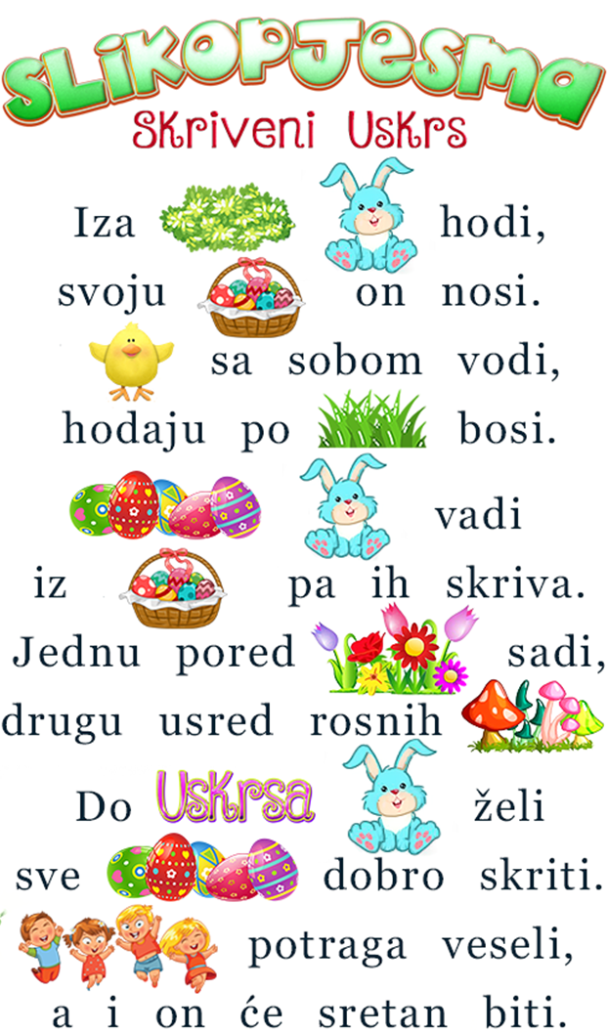
- VJEŽBA: Spoji pisanice i košare istom bojom.

